Kontinente

1. Ordne die Kontinente in der Tabelle nach ihrer Größe (du findest die Antworten im Internet)! Wie groß sind die übrigen Erdteile im Vergleich zu Europa?

____ km2 ____ mal so groß wie Europa
____ km2 ____ mal so groß wie Europa
____ km2 ____ mal so groß wie Europa
____ km2 ____ mal so groß wie Europa
____ km2 ____ mal so groß wie Europa
Europa 10 Mio. km2
____ km2 etwas ________ als Europa

2. In der folgenden Abbildung sind die Kontinente durcheinandergeraten. Schreibe zu jeder Ziffer den Namen des richtigen Erdteils dazu!

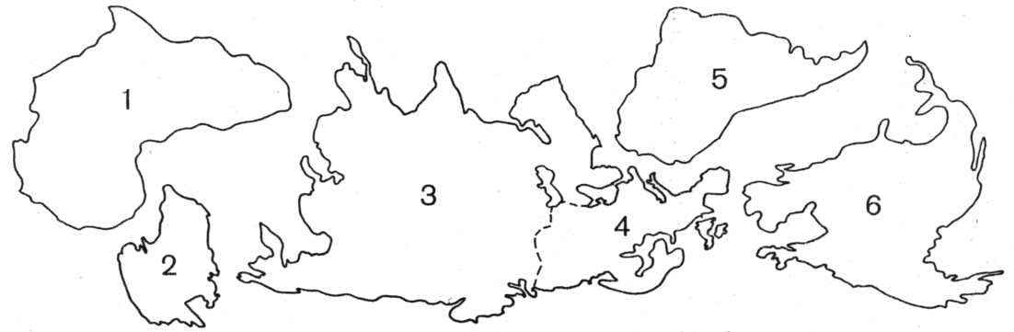

3. Beantworte folgende Fragen mit Hilfe der Atlaskarte, S. 172-173:

a) Welche Erdteile umgeben den Indischen Ozean? Gib auch die jeweilige Himmelsrichtung an!

b) Wodurch sind Nordamerika und Asien voneinander getrennt?

c) Was könnte das Wort Eurasien bedeuten?

d) Welche Erdteile liegen ganz, welche teilweise auf der Südhalbkugel?

e) Durch welche Kontinente verläuft der Äquator?

